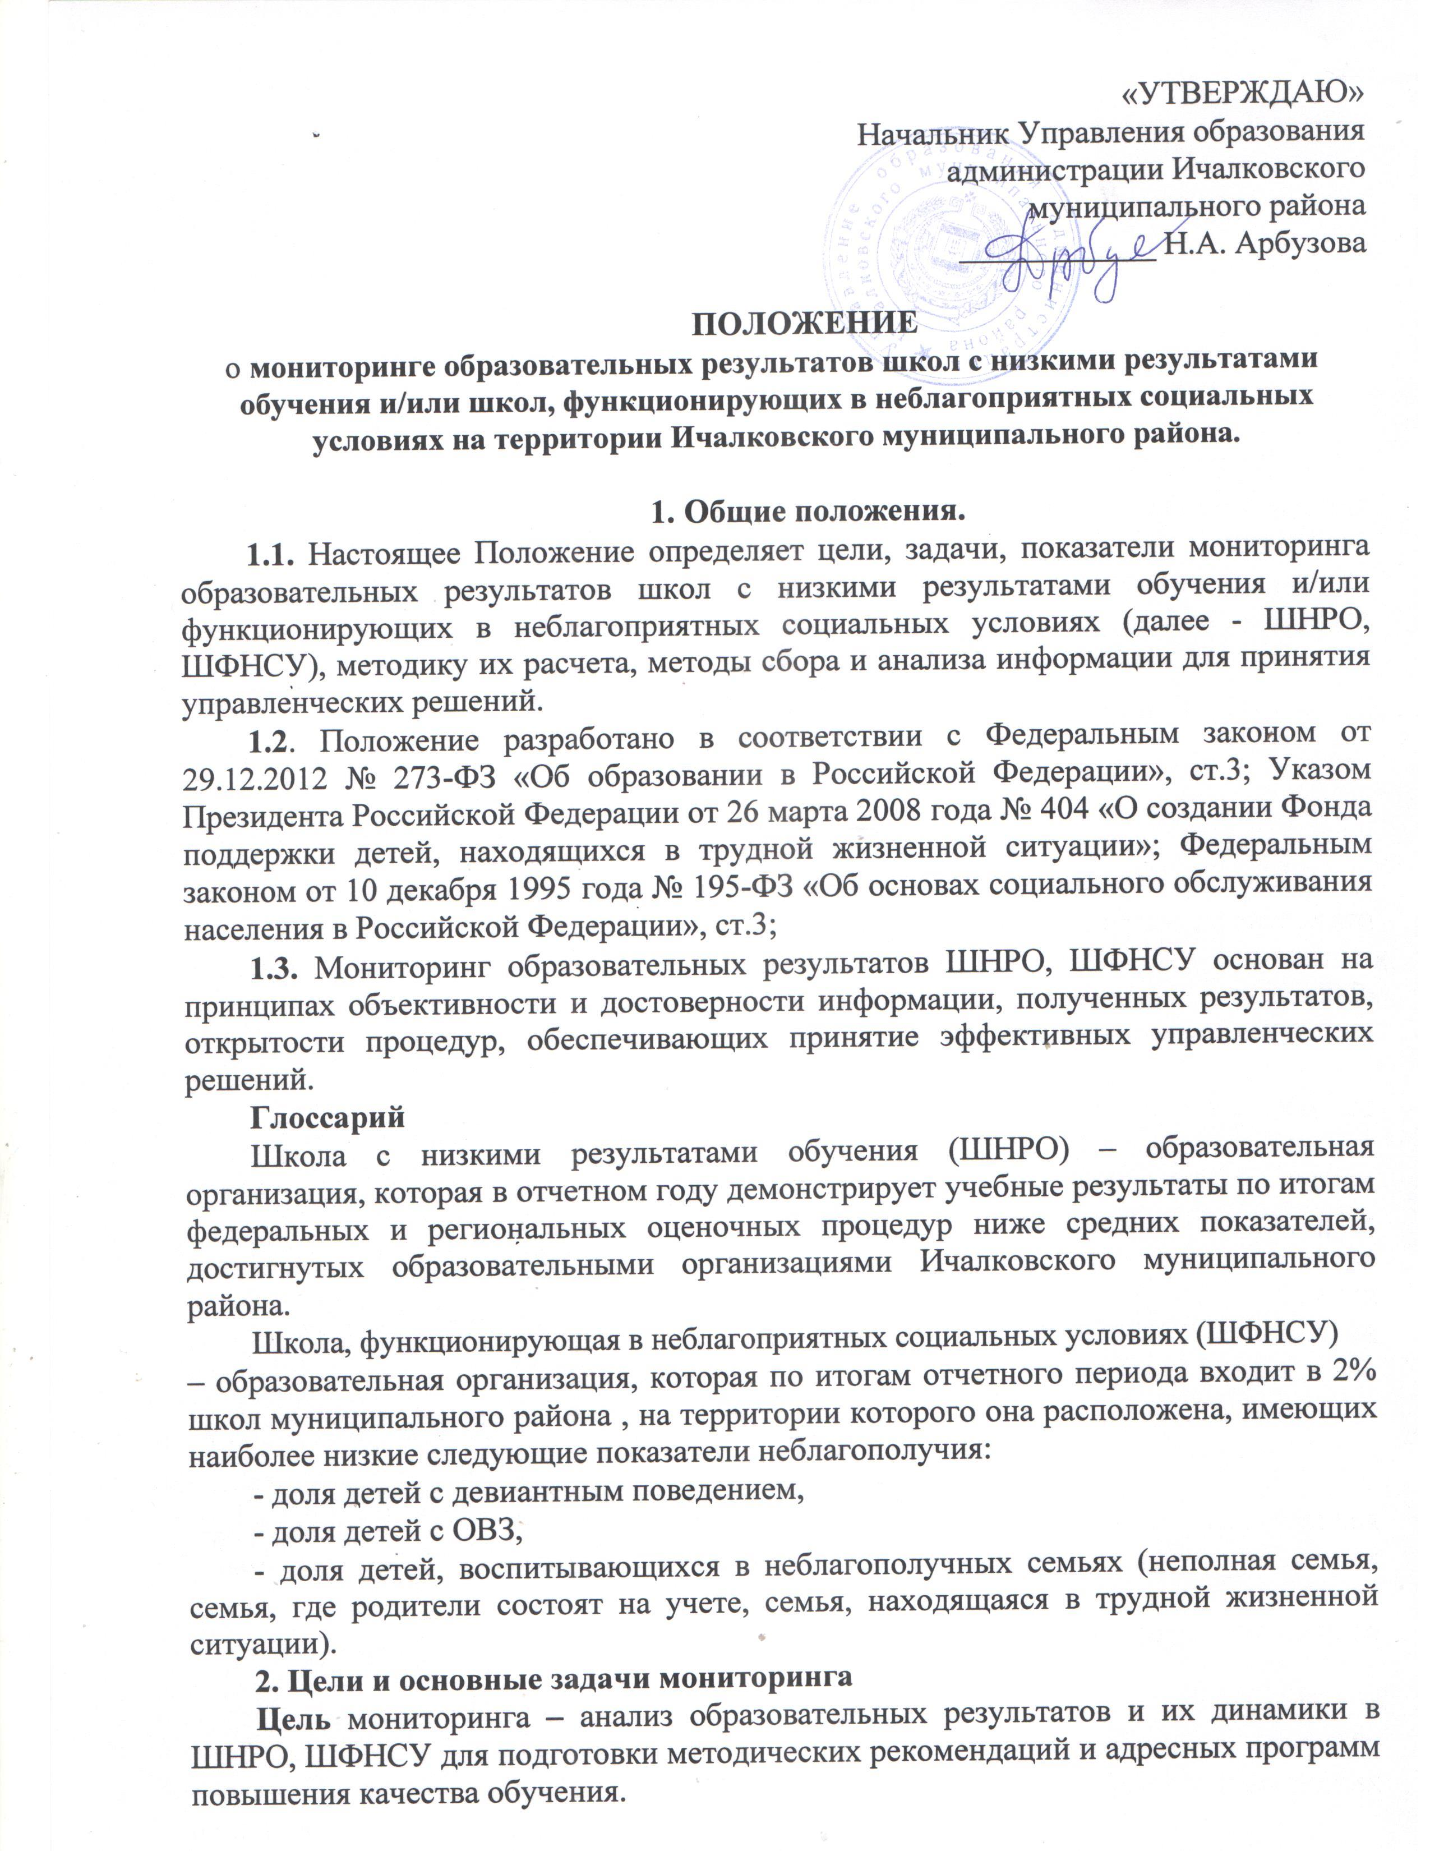

ПОЛОЖЕНИЕ

- мониторинге образовательных результатов школ с низкими результатами обучения и/или школ, функционирующих в неблагоприятных социальных условиях на территории Ичалковского муниципального района.

- Общие положения.

1.1. Настоящее Положение определяет цели, задачи, показатели мониторинга образовательных результатов школ с низкими результатами обучения и/или функционирующих в неблагоприятных социальных условиях (далее - ШНРО, ШФНСУ), методику их расчета, методы сбора и анализа информации для принятия управленческих решений.

1.2. Положение разработано в соответствии с Федеральным законом от 29.12.2012 № 273-ФЗ «Об образовании в Российской Федерации», ст.3; Указом Президента Российской Федерации от 26 марта 2008 года № 404 «О создании Фонда поддержки детей, находящихся в трудной жизненной ситуации»; Федеральным законом от 10 декабря 1995 года № 195-ФЗ «Об основах социального обслуживания населения в Российской Федерации», ст.3;

1.3. Мониторинг образовательных результатов ШНРО, ШФНСУ основан на принципах объективности и достоверности информации, полученных результатов, открытости процедур, обеспечивающих принятие эффективных управленческих решений.

Глоссарий

Школа с низкими результатами обучения (ШНРО) – образовательная организация, которая в отчетном году демонстрирует учебные результаты по итогам федеральных и региональных оценочных процедур ниже средних показателей, достигнутых образовательными организациями Ичалковского муниципального района.

Школа, функционирующая в неблагоприятных социальных условиях (ШФНСУ)

– образовательная организация, которая по итогам отчетного периода входит в 2% школ муниципального района , на территории которого она расположена, имеющих наиболее низкие следующие показатели неблагополучия:

  - доля детей с девиантным поведением,
  - доля детей с ОВЗ,

  - доля детей, воспитывающихся в неблагополучных семьях (неполная семья, семья, где родители состоят на учете, семья, находящаяся в трудной жизненной ситуации).

2. Цели и основные задачи мониторинга

Цель мониторинга – анализ образовательных результатов и их динамики в ШНРО, ШФНСУ для подготовки методических рекомендаций и адресных программ повышения качества обучения.

Основные задачи:

- выявить ШНРО, ШФНСУ по результатам федеральных и региональных оценочных процедур;

- проанализировать кадровый состав и уровень сформированности профессиональных компетенций педагогических работников ШНРО, ШФНСУ;

- провести анализ условий ведения образовательной деятельности в ШНРО, ШФНСУ и выявить основные факторы, влияющие на результаты обучения;

- подготовить методические рекомендации и адресные программы повышения качества обучения для ШНРО, ШФНСУ.

3. Показатели мониторинга, методика их расчета
3.1. Показатели выявления ШНРО

Формирование списка ШНРО осуществляется ежегодно по результатам федеральных и региональных оценочных процедур. Показатели мониторинга представлены в таблице 1.

Таблица 1.
Показатели мониторинга для выявления ШНРО

Показатели Единица измерения

По результатам федеральных оценочных процедур: | %

- доля выпускников, получивших неудовлетворительную отметку по результатам государственной итоговой аттестации по образовательным программам основного общего образования (русский язык);

- доля выпускников, получивших неудовлетворительную отметку по результатам государственной итоговой аттестации по образовательным программам основного общего образования (математика);

- доля выпускников с результатом ниже уровня минимального количества баллов по результатам государственной итоговой аттестации обязательным предметам по образовательным программам среднего общего образования (русский язык);

- доля выпускников с результатом ниже уровня минимального количества баллов по результатам государственной итоговой аттестации обязательным предметам по образовательным программам среднего общего образования (математика, профильный уровень);

- доля выпускников, получивших неудовлетворительную отметку по результатам государственной итоговой аттестации обязательным предметам по образовательным программам среднего общего образования (математика, базовый уровень);

- доля обучающихся 4-х классов, получивших неудовлетворительную отметку по результатам всероссийских проверочных работ (русский язык);

- доля обучающихся 4-х классов, получивших неудовлетворительную отметку по результатам всероссийских проверочных работ (математика);

доля обучающихся 4-х классов, получивших неудовлетворительную отметку по результатам всероссийских проверочных работ (окружающий мир);

- доля обучающихся 5-х классов, получивших неудовлетворительную отметку по результатам всероссийских проверочных работ (русский язык);

- доля обучающихся 5-х классов, получивших неудовлетворительную отметку по результатам всероссийских проверочных работ (математика;)

- доля обучающихся 5-х классов, получивших неудовлетворительную отметку по результатам всероссийских проверочных работ (история);

- доля обучающихся 5-х классов, получивших неудовлетворительную отметку по результатам всероссийских проверочных работ (биология);

- доля обучающихся 6-х классов, получивших неудовлетворительную отметку по результатам всероссийских проверочных работ (русский язык);

- доля обучающихся 6-х классов, получивших неудовлетворительную отметку по результатам всероссийских проверочных работ (математика);

- доля обучающихся 6-х классов, получивших неудовлетворительную отметку по результатам всероссийских проверочных работ (история);

- доля обучающихся 6-х классов, получивших неудовлетворительную отметку по результатам всероссийских проверочных работ (биология);

- доля обучающихся 6-х классов, получивших неудовлетворительную отметку по результатам всероссийских проверочных работ (география);

- доля обучающихся 6-х классов, получивших неудовлетворительную отметку по результатам всероссийских проверочных работ (обществознание);

- доля обучающихся 7-х классов, получивших неудовлетворительную отметку по результатам всероссийских проверочных работ (русский язык);

- доля обучающихся 7-х классов, получивших неудовлетворительную отметку по результатам всероссийских проверочных работ (математика);

- доля обучающихся 7-х классов, получивших неудовлетворительную отметку по результатам всероссийских проверочных работ (история);

- доля обучающихся 7-х классов, получивших неудовлетворительную отметку по результатам всероссийских проверочных работ (биология);

- доля обучающихся 7-х классов, получивших неудовлетворительную отметку по результатам всероссийских проверочных работ (география);

- доля обучающихся 7-х классов, получивших неудовлетворительную отметку по результатам всероссийских проверочных работ (обществознание);

- доля обучающихся 7-х классов, получивших неудовлетворительную отметку по результатам всероссийских проверочных работ (иностранный язык);

- доля обучающихся 7-х классов, получивших неудовлетворительную отметку по результатам всероссийских проверочных работ (физика);

- доля обучающихся 8-х классов, получивших неудовлетворительную отметку по результатам всероссийских проверочных работ (русский язык);

- доля обучающихся 8-х классов, получивших неудовлетворительную отметку по результатам всероссийских проверочных работ (математика);

- доля обучающихся 8-х классов, получивших неудовлетворительную отметку по результатам всероссийских проверочных работ (все учебные предметы, кроме русского языка и математики).

По результатам региональных оценочных процедур: | %

- доля обучающихся, получивших неудовлетворительную отметку по результатам регионального мониторинга образовательных достижений обучающихся.

3.2. Показатели выявления ШФНСУ

Формирование списка ШФНСУ осуществляется ежегодно по результатам регионального мониторинга. Показатели мониторинга представлены в таблице 2.

Таблица 2.
Показатели мониторинга по выявлению ШФНСУ
Показатели | Единица
 | измерения
Вхождение в 2 % школ муниципального района,
имеющих наиболее низкие показатели
неблагополучия:
- доля детей, состоящих на внутришкольном учете;
- доля детей, состоящих на учете в ОДН, КДН и ЗП;
- доля детей с ОВЗ;
- доля детей, воспитывающихся в семьях мигрантов;
- доля детей, воспитывающихся в семьях, находящихся в
трудной жизненной ситуации;
- доля детей, воспитывающихся в неполных семьях;
- доля детей, воспитывающихся в семьях, где родители состоят
на учете.

3.3. Анализ кадрового состава и уровня сформированности профессиональных компетенций педагогических работников ШНРО, ШФНСУ осуществляется ежегодно по показателям, представленным в таблицах 3 и 4.

Таблица 3
Показатели кадрового состава педагогических работников ШНРО,
ШФНСУ

Показатели (по состоянию на 1 сентября отчетного года) | Единица
 | измерения
Количество педагогов | чел.
Средняя нагрузка на педагога в неделю | час
Количество педагогов, имеющих первую, высшую | чел.
квалификационную категорию
Доля педагогических работников в возрасте до 35 лет | %
Средний стаж педагогических работников | лет
Доля педагогических работников, своевременно прошедших | %
повышение квалификации (1 раз в три года)
Доля педагогических работников, преподающих непрофильные | %
предметы

Таблица 4

Показатели уровня сформированности профессиональных компетенций педагогических работников ШНРО, ШФНСУ

Показатели | Единица
 | измерения
1. Доля педагогических работников, принявших участие в | %
процедурах по оценке предметных и методических
компетенций (регионального, федерального уровней) в
отчетном периоде.
2. Доля педагогических работников, участвовавших в
оценочных процедурах (предметный блок), не достигших
порога базового уровня сформированности компетенций
(предметный блок).
3. Доля педагогических работников, участвовавших в
оценочных процедурах, не достигших порога базового уровня
сформированности компетенций (методический блок).

3.4. Мониторинг условий ведения образовательной деятельности в ШНРО, ШФНСУ проводится по показателям, представленным в таблице 5.

Таблица 5
Показатели условий ведения образовательной деятельности в ШНРО,
ШФНСУ
Показатели (наличие, отсутствие)
Актовый зал | Да/нет
Спортивный зал | Да/нет

Закрытый плавательный бассейн | Да/нет
Столовая или зал для приема пищи | Да/нет
Оборудованные кабинеты: | Да/нет
информатики | Да/нет
физики | Да/нет
химии | Да/нет
биологии | Да/нет
географии | Да/нет
иностранного языка | Да/нет
ОБЖ | Да/нет
мастерские для трудового обучения | Да/нет
кабинет домоводства | Да/нет
лекционная аудитория | Да/нет
для внеурочной деятельности | Да/нет
музей | Да/нет
учебно-опытный земельный участок | Да/нет
медицинский кабинет | Да/нет
логопедический кабинет | Да/нет
кабинет учителя-дефектолога | Да/нет
кабинет педагога психолога | Да/нет
Библиотека | Да/нет
Количество кабинетов оборудованных интерактивными | Ед.
досками, мультимедийными проекторами,
периферическим оборудованием
Количество оборудованных мест в кабинетах | Ед.
информатики
Количество муниципальных (поселковых) мероприятий, в | Ед.
которых приняли участие обучающиеся в отчетном уч.
году
Наличие в населенном пункте учреждений | Да/нет
дополнительного образования детей (в том числе
спортивной направленности)
Наличие производственных предприятий (в том числе с/х | Да/нет
назначения)
Наличие договоров о сотрудничестве с местными | Да/нет
предприятиями и организациями

- Методы сбора и анализа информации
4.1 Информацией для анализа являются:
- результаты федеральных (ГИА-9, ГИА-11, ВПР) и региональных оценочных
процедур;

- опрос участников образовательных отношений (руководителей общеобразовательных организаций, педагогических работников, обучающихся и их родителей);
- социологические исследования;

- информативно-целевой анализ документов (включая официальные сайты общеобразовательных организаций).

4.2. По каждой ШНРО, ШФНСУ проводится анализ внутренних и внешних причин низких результатов обучения.

4.3. На основе проведенного анализа совместно с педагогическим коллективом ШНРО, ШФНСУ разрабатывается программа (дорожная карта) повышения качества обучения, адресные практические рекомендации, программы повышения квалификации педагогов, планируются активные формы работы с родительским сообществом и обучающимися для создания атмосферы заинтересованности в повышении результатов обучения.

4.4. Результаты мониторинга могут быть основой для принятия эффективных управленческих решений на уровне региона, муниципалитета, образовательной организации по повышению качества обучения в ШНРО, ШФНСУ.

4.5. По результатам ежегодных мониторингов выявляется динамика показателей результатов обучения ШНРО, ШФНСУ и эффективность принятых мер

